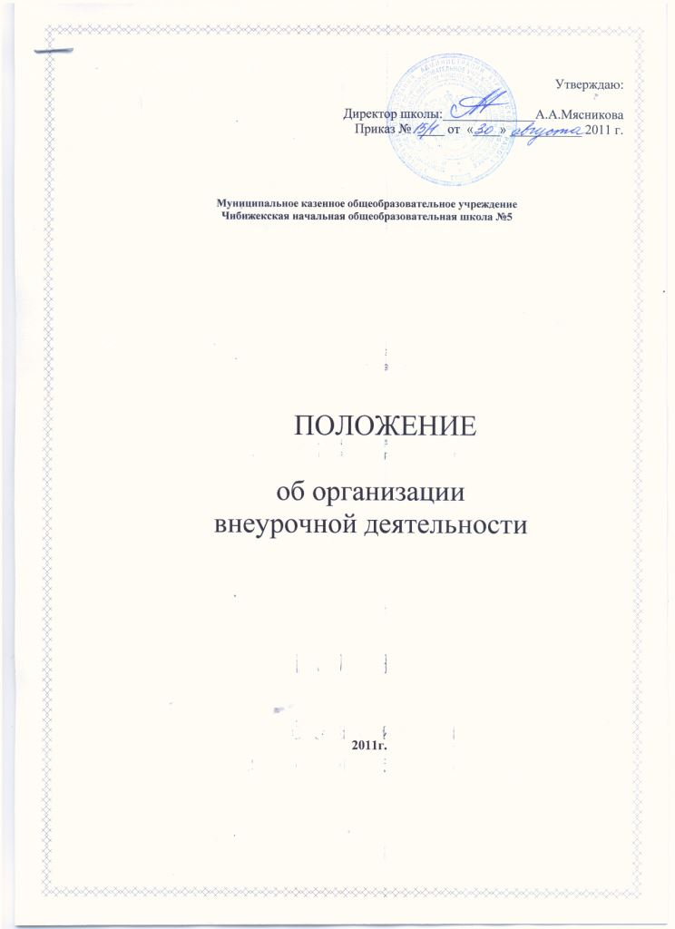

Муниципальное казенное общеобразовательное учреждение
Чибижекская начальная общеобразовательная школа №5

Положение
об организации внеурочной деятельности в начальной школе

1. Общие положения.

1.1. Настоящее Положение разработано в соответствии:
- с приказом Министерства образования и науки РФ от 06.10.2009 № 373 «Об утверждении и введении в действие федерального государственного образовательного стандарта начального общего образования» (в ред. Приказа Министерства образования и науки РФ от 26.11.2010 № 1241);
- письмом Министерства образования и науки РФ от 12.05.2011 № 03-296 «Об организации внеурочной деятельности при ведении федерального государственного образовательного стандарта общего образования»;
- письмом Министерства образования и науки РФ от 11.12.2006 № 06-1844 «О примерных требованиях к программам дополнительного образования детей»;
- постановлением Главного санитарного врача РФ от 29.12.2010 № 189 «Об утверждении СанПиН 2.4.2.2821-10 «Санитарно-эпидемиологические требования к условиям организации обучения в общеобразовательных учреждениях» (далее СанПиН 2.4.2.2821-10);
- Типовым положением об общеобразовательном учреждении;
-Уставом муниципального бюджетного общеобразовательного учреждения «Средняя общеобразовательная школа № 26 с углубленным изучением отдельных предметов» (далее – Учреждение)
1.2. В соответствии с федеральным государственным образовательным стандартом начального общего образования (далее – ФГОС) образовательная программа начального общего образования реализуется образовательным учреждением (далее – Учреждение), в т.ч. через внеурочную деятельность.
Под внеурочной деятельностью в рамках реализации ФГОС следует понимать образовательную деятельность, осуществляемую в формах, отличных от классно-урочной, и направленную, в первую очередь, на достижение младшими школьниками личностных и метапредметных результатов начального общего образования. Это определяет специфику внеурочной деятельности, в ходе которой обучающийся не только и даже не столько должен узнать, сколько научиться действовать, чувствовать, принимать решения и др.
1.3. Содержание внеурочной деятельности младших школьников должно:
Учитывать достижения мировой культуры.
Соответствовать:
- российским традициям и национальным ценностям, культурно-национальным особенностям региона;
- содержанию начального общего образования;
-современным образовательным технологиям, обеспечивающим системно-деятельностный подход в соответствующих формах и методах обучения (активные методы дистанционного обучения, дифференцированное обучение, конкурсы, соревнования, фестивали, экскурсии, походы и т.п.), в методах контроля и управления образовательным процессом (экспертный анализ продуктов деятельности обучающихся);
Быть направленным:
- на создание условий для развития личности ребенка;
- на развитие мотивации обучающихся к познанию и творчеству;
- на обеспечение эмоционального благополучия ребенка;
-на приобщение обучающегося к общечеловеческим ценностям, национальным ценностям и традициям (включая региональные социокультурные особенности);
- профилактику асоциального поведения младших школьников;
- создание условий для социального, культурного и профессионального самоопределения, творческой самореализации ребенка, его интеграции в систему отечественной и мировой культуры;
- обеспечение целостности процесса психического и физического, умственного и духовного развития личности ребенка;
- укрепление психического и физического здоровья детей;
- развитие взаимодействия педагогов с семьями обучающихся.
1.4. Внеурочная деятельность младших школьников организуется по направлениям развития личности (спортивно-оздоровительное, духовно-нравственное, социальное, общеинтеллектуальное, общекультурное) в таких формах, как кружки, секции, факультативы, соревнования, поисковые и научные исследования, общественно полезные практики и др.

2. Организация внеурочной деятельности.

2.1. Внеурочная деятельность в начальной школе осуществляется через план внеурочной деятельности ОУ, а именно, через часть, формируемую участниками образовательного процесса (кружки, секции, факультативы, соревнования, поисковые и научные исследования, общественно полезные практики и др, проводимые в формах, отличных от урочной)
2.2. При организации внеурочной деятельности младших школьников используется оптимизационная модель, предполагающую оптимизацию всех внутренних ресурсов ОУ.
При разработке модели организации внеурочной деятельности необходимо следовать следующим принципам:
Принцип учета потребностей обучающихся и их родителей.
Принцип преемственности.
Принцип разнообразия направлений внеурочной деятельности.
Принцип учета социокультурных особенностей школы, программы развития образовательного учреждения.
Принцип учета региональных разработок для организации внеурочной деятельности.
Принцип взаимодействия с учреждениями дополнительного образования и культуры.
Принцип разнообразия форм организации внеурочной деятельности.
Принцип оптимального использования учебного и каникулярного периодов учебного года при организации внеурочной деятельности.
2.3. Количество часов, отводимое на внеурочную деятельность, ОУ определяет самостоятельно (исходя из имеющихся ресурсов ОУ.
Учреждение создает условия для активного участия обучающихся во внеурочной деятельности по всем направлениям (спортивно-оздоровительное, духовно-нравственное, социальное, общеинтеллектуальное, общекультурное).
2.4. Расписание внеурочной деятельности на год утверждается директором школы в начале учебного года.
2.5. Продолжительность занятий внеурочной деятельности зависит от возраста обучающихся и вида деятельности и устанавливается в соответствии с СанПиН 2.4.2.2821-10.
Продолжительность занятий такими видами деятельности, как чтение, музыка, рисование, лепка, рукоделие, тихие игры должны составлять:
- не более 50 мин в день – для обучающихся 1-2-х классов;
- не более 1,5 ч в день – для обучающихся 3-4 классов.
Просмотры телепередач и кино - и мультфильмов должны проходить не чаще одного раза в неделю с ограничением длительности просмотра:
- до 1ч – для обучающихся 1-3-х классов;
- до 1,5 ч – для обучающихся 4-го класса.
2.6. В соответствии с СанПиН 2.4.2.2821-10 для организации внеурочной деятельности могут использоваться общешкольные помещения и спортивный зал в зале сельского клуба, спортивных сооружений.
2.7. ОУ для развития потенциала одаренных детей и детей с ограниченными возможностями здоровья могут быть разработаны на основании заявления родителей (законных представителей) индивидуальные планы внеурочной деятельности.
2.8. Наполняемость группы обучающихся при организации внеурочной деятельности в клубно-кружковой форме – в зависимости от количества человек в классе.

3. Требования к программам внеурочной деятельности.

3.1. Программа внеурочной деятельности должна содержать следующие структурные элементы:
- титульный лист;
- пояснительную записку (содержание изучаемого курса, список литературы);
- календарно-тематический план с описанием планируемых результатов и видов деятельности.

3.2. На титульном листе программы внеурочной деятельности необходимо указать:
- наименование ОУ;
- где, когда и кем утверждена программа;
- Согласование на заседании МО;
- направление и название программы внеурочной деятельности;
- Ф.И.О., должность (автора) учителя.
3.3. В пояснительной записке к программе внеурочной деятельности младших школьников необходимо раскрыть следующие вопросы:
- цель и задачи программы внеурочной деятельности соответствовать требованиям ФГОС.
- форма занятий (секция, кружок, факультатив);
-содержание программы представляет собой краткое описание форм и видов деятельности обучающихся.
-планируемые результаты реализации внеурочной деятельности (указаны в таблице календарно-тематического планирования или отдельно).
- литература.
Результаты необходимо описать на трех уровнях: личностные, метапредметные и предметные. Планируемые результаты должны соответствовать целям внеурочной деятельности.
Результативность изучения программы внеурочной деятельности определяется по итогам участия ребенка в конкурсных мероприятиях или выполнения им некоторых работ.
Формами подведения итогов освоения программы внеурочной деятельности являются выставки, праздники, соревнования, учебно-исследовательские конференции и т.п.
3.4. Таблица календарно-тематического планирования по (название курса)
(1 вариант)
№ | Дата проведения |  | Тема | Планируемые результаты |  | Возможные виды деятельности учащихся
№ | план | коррекция | Тема | предметные | УУД | Возможные виды деятельности учащихся
(2 вариант)
№ | Дата проведения |  | Тема | Планируемые результаты |  | Возможные виды деятельности учащихся
№ | план | коррекция | Тема | Предметные и личностные | УУД | Возможные виды деятельности учащихся
(3 вариант)
Таблица по гимнастике и акробатике
№  пп | Учебный материал  (раздел, тема, содержание) | Номера занятий/ № уч. четверти / число, месяц уроков
№  пп | Учебный материал  (раздел, тема, содержание) | 45 | 46 | 47 | 48 | 49 | 50 | 51 | 52
№  пп | Учебный материал  (раздел, тема, содержание) | январь
 | Условные обозначения:  Р- разучивание  З- закрепление  П-повторение | 21.12 | 24.12 | 26.12 | 28.12 | 14.01 | 16.01 | 18.01 | 21.01
 |  | р |  | з |  | п

4.Система оценки достижения результатов внеурочной деятельности.

4.1. Система оценки достижения результатов внеурочной деятельности является комплексной и предусматривает оценку достижений обучающихся.
4.2. Оценка достижений результатов внеурочной деятельности осуществляется на трех уровнях:
- представление коллективного результата деятельности группы обучающихся в рамках одного направления;
- индивидуальная оценка результатов внеурочной деятельности каждого обучающегося.

